Acesse pelo menos dois sites de sua preferência e os inspecione com o botão direito do mouse na página web.
Com o código fonte aberto você deve:

Verificar no código algum elemento que utilize JavaScript;
Marcar alguns elementos do site;
Explicar como ele se comporta. Exemplo: entrar no site do Google, inspecionar o botão de pesquisa, verificar o código e explicar qual a finalidade do botão.

SITE 1:
https://ricardoporfirio.com/calculadora/

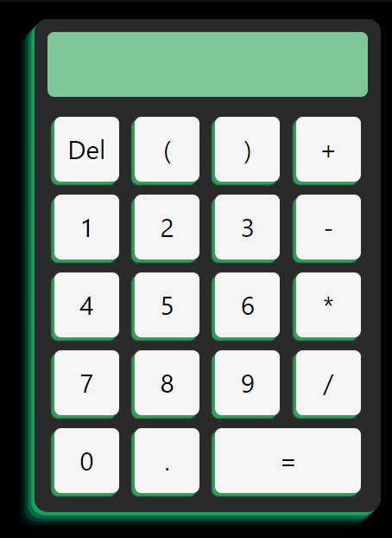

Esse site tem é uma calculadora online Que realiza operações matemáticas básicas o javascript atua tanto na parte de receber os dados que o usuário irá inserir quanto realizando as operações

todos os botões chamam uma função passando um certo número como parâmetro, esse número é passado em forma de string para conseguir concatenar e após digitar o botão que irá mostrar o resultado a string é transformada em número e a operação desejada será realizada
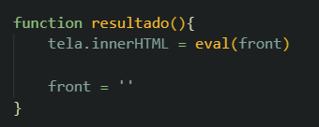

SITE 2:https://www.javascript.com

Esse é o site oficial do Javascript e assim que entramos nele nos deparamos com essa tela:

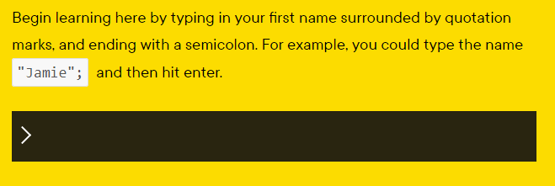

Assim que o Usuário digita algum nome Que atenda os requisitos descritos e apertar enter o input muda para a cor verde e um botão aparece na tela redirecionando o usuário para outra página toda essa verificação e a amostragem do botão é feita com JavaScript:

